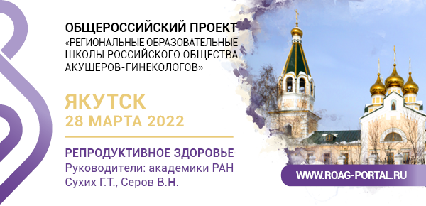

Школа РОАГ – Якутск, 28 марта 2022
Приглашаем акушеров-гинекологов принять участие в Школе РОАГ «Репродуктивное здоровье». Мероприятие состоится 28 марта в онлайн-формате. Школа РОАГ — это источник актуальной и проверенной информации, которая именно сейчас необходима в работе акушеров-гинекологов.
Научная программа составлена так, чтобы улучшить показатели деятельности акушерско-гинекологической службы Дальнего Востока, решить возникающие вопросы.

Ключевые темы и спикеры Школы:
- Системная воспалительная реакция и ее роль в акушерской патологии
В. Н. Серов (Москва)
- Трехуровневая система родовспоможения Республики Саха (Якутия): проблемы и перспективы
Т. Ю. Павлова (Якутск)
- Невынашивание беременности: клинические рекомендации
Т. Е. Белокриницкая (Чита)

Также в программе:
- COVID-19 и репродукция
В. А. Климов (Москва)
И. М. Нестеров (Санкт-Петербург)
Н. В. Долгушина (Москва)
М. С. Зайнулина (Санкт-Петербург)
Обсудим вопросы организации оказания медицинской помощи беременным, роженицам и родильницам при коронавирусной инфекции, влияние на репродуктивное здоровье, рекомендации по вакцинации беременных.
- Контраверсии и тренды репродуктивной медицины
И. И. Баранов (Москва)
Т. П. Зефирова (Казань)
Ознакомим с индивидуализированным подходом к микронутриентной поддержке беременности, последствиями стресса у беременных и путями его преодоления.
- Беременность и роды высокого риска: возможности профилактики и коррекции нарушений
И. И. Баранов (Москва)
З. С. Ходжаева (Москва)
Представим на обсуждение клинические рекомендации по гестационному сахарному диабету, рассмотрим проблемы микронутриентной поддержки беременности.

Секция «ОТКРЫТЫЙ МИКРОФОН»
У вас есть уникальная возможность задать вопрос напрямую главному акушеру-гинекологу Минздрава Республики Саха (Якутия) Татьяне Юрьевне Павловой. Тематика вопросов: организация медицинской помощи женщинам в период беременности и родов в регионе с низкой плотностью населения. Ответы на вопросы прозвучат во время трансляции Школы.
Ответы на вопросы прозвучат на секции «Открытый микрофон» (2-й канал в 9:05 мск).
Задать вопросы: https://clck.ru/dnheJ

УЧАСТИЕ БЕСПЛАТНОЕ. ПОДАНА ЗАЯВКА НА АККРЕДИТАЦИЮ БАЛЛАМИ НМО.
Программа Школы и регистрация – на сайте https://clck.ru/drLdS.

По вопросам участия:
Сергей Хилов
+7 (929) 909-01-32
school@roag-portal.ru

